Überschrift:
Bibliotheksroboter Wilma der TH Wildau geht vom 22.01- 23.01.20 in das öffentliche Voting um die Hochschulperle des Jahres 2019

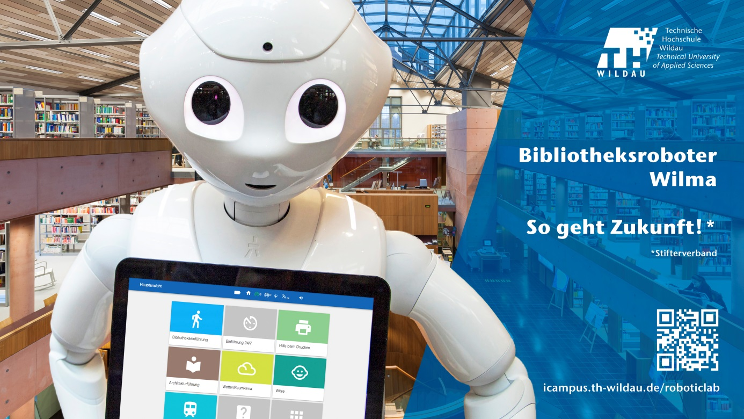
Foto: Bibliotheksroboter Wilma der TH Wildau (Foto: H. Wiechers)

Kurztext
Vom 22.01.20 ab 12 Uhr bis 23.01.2020, 12 Uhr entscheidet sich, wer die Hochschulperle des Jahres des Stifterverbandes wird. Die TH Wildau geht mit dem Bibliotheksroboter Wilma und der Startnummer H02 in das öffentliche SMS-Voting.

Text
Wer wird Hochschulperle 2019? Vom 22.01.20 ab 12 Uhr bis 23.01.2020, 12 Uhr entscheidet sich, wer die Hochschulperle des Jahres des Stifterverbandes wird. Die TH Wildau, die mit ihrem Hochschulprojekt des Bibliotheksroboters Wilma das Februar-Voting für sich entscheiden konnte, bewirbt sich nunmehr um den Titel des Jahres und freut sich auf Unterstützung. Die „Hochschulperle des Jahres“ ist eine mit 3.000€ dotierte Auszeichnung des Stifterverbandes für ein besonders innovatives Hochschulprojekt.
Wie läuft die Abstimmung?
Schicken Sie dazu für „Wilma“ eine SMS mit dem Abstimmungscode H02 (H null zwei) an die Nummer des Stifterverbandes „0177 178 22 77“. Für den Versand der SMS entstehen keine zusätzlichen Gebühren, sondern lediglich der Preis für eine SMS laut dem Tarif des jeweiligen Mobilfunkproviders, den der Abstimmende an seinen Provider zu entrichten hat. Wichtig: Man kann nur einmal abstimmen.
Wer ist Wilma?
Wilma ist ein humanoider Roboter, der Besucher durch die Bibliothek der TH Wildau führt. Entwickelt haben ihn die Teams des RoboticLab des Studiengangs Telematik und der Hochschulbibliothek der TH Wildau.
Und das sagt der Stifterverband zu „Wilma“:
"Der Bibliotheksroboter Wilma ist ein vorbildliches Beispiel dafür, wie Hochschulen digitale Technologien nutzen können, um ihre Angebote zu verbessern und langfristig Personalressourcen zu sparen. Durch Automatisierung und Digitalisierung erreichen die Serviceangebote der TH Wildau eine neue Qualitätsstufe. So geht Zukunft!"
Quelle: https://www.stifterverband.org/hochschulperle
Mehr Informationen zum Projekt und zur Hochschulperle finden Sie unter:
https://icampus.th-wildau.de/roboticlab
https://www.stifterverband.org/hochschulperle

Fachliche Ansprechperson
Dr.-Ing. Sarah Schneider
Transferscout Leichtbau / Innovation Hub 13
Technische Hochschule Wildau
Hochschulring 1, 15745 Wildau
Tel.: +49 (0) 3375 508 498
E-Mail: sarah.schneider@th-wildau.de
www.th-wildau.de/forschung-transfer
www.innohub13.de

Text: Sarah Schneider/Mike Lange
Foto: Henning Wichers

